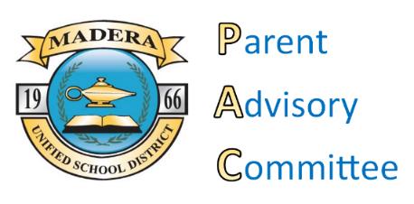
Agenda
Parent Advisory Committee Meeting /Junta del Comité Consejero de Padres
Madera Unified School District Boardroom / Salón de Conferencias del Distrito Escolar
Wednesday, November 9, 2016 / miércoles, 9 de noviembre del 2016

- Call to Order / Llamada a Orden
- Roll Call / Llamada de Lista
- Adoption of Agenda / Aprobación de la Agenda
- Approval of Minutes from October 26, 2016 / Aprobación de las Minutas del día 26 de octubre
- PAC Member Photos / Fotos de los miembros de PAC
- Child Nutrition Update / Actualización de la Nutrición Infantil
- Wellness Committee Updates and Policies / Actualización y Políticas del Comité de Bienestar
- Receive Compiled LCAP Community Meeting Feedback and LCAP in 10 Pages / Recibir las Opiniones por Escrito de las Juntas de LCAP y el LCAP en 10 Paginas

- Review and Discuss Draft LCAP Focus District Goals and Targets / Revisar y brindar opiniones de las metas del Plan de Control Local y Contabilidad

- Opportunity for Public Input / Oportunidad para la opinión del público
*Time reserved for public input is limited to two minutes per person. Items not related to this agenda may be considered for next PAC meeting agenda. Dos minutos por persona reservado para la opinión del público.

- Announcements / Anuncios
  - Next Meeting: December 7
Location: TEACHER WORKSHOP
Próxima junta: 7 de diciembre
Lugar: Salón de Taller de Maestros

- Adjournment / Conclusión de la reunion

